Sensorauswahl

**Temperatursensor: SE00**

1. A circular object with a green handle

   Description automatically generated**Sensor Typ und Spezifikationen**:

* **Sensor Typ**: Thermoelement Typ K
* **Material der Sonde**: PTFE isoliert
* **Temperaturbereich**: -75°C bis +250°C
* **Sondendurchmesser**: 1,5 mm
* **Kabellänge**: 1 Meter
* **Verwendung**: Anwendung zur Messung von hohen und niedrigen Temperaturen
* **Sondenspitze**: Freiliegende Spitze zur schnellen Temperaturmessung

1. **Spannungs- und Stromspezifikationen**:

* **Betriebsstrom**: Typischerweise im Mikroampere-Bereich, abhängig von der Messschaltung
* **Betriebsspannung**: Wird durch die angeschlossene Messschaltung festgelegt, typischerweise im Millivolt-Bereich.

1. **Mechanische Spezifikationen**:

* **Sondendurchmesser**: 1,5 mm
* **Sondenlänge**: 1 Meter Kabel
* **Material**: PTFE isoliertes Kabel (Polytetrafluorethylen)

1. **Preis**:

* **Preis**: €13,36

<https://www.mouser.at/ProductDetail/Pico-Technology/Type-K-PTFE-1m?qs=xZFQr2mActfZgrh%2FMC%2FgBA%3D%3D>

**Luftdrucksensor: BME280**

**1.Sensor Typ und Spezifikationen**:

* **Temperaturbereich (operational)** : -40°C bis +85°C
* **Druckbereich (volle Genauigkeit)**: 300hPa – 1100 hPa
* **SMD-Größe**: 2.5mm * 2.5mm * 0.93mm 🡪 5.81 mm³
* 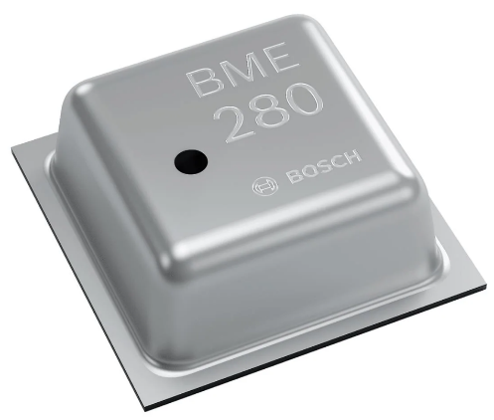**Schnittstellen:** SPI & I2C
* **Verwendung**: Es gibt mehrere Verwendungen, eine der wichtigsten Verwendung sind  
  🡪 Raumänderung, e.g. Luftdruckänderung in einem Raum; Wetter-Vorhersage aufgrund vom Luftdruck; etc…

**2.Spannungs- und Stromspezifikationen**:

* **I2C und SPI Betrieb**: 1.71V – 3.6V
* **Versorgungsspannung**-Sensor: 1.2V – 3.6V
* **Luftfeuchtigkeit & Temperatur Stromgebrauch bei 1Hz**: 1.8µA
* **Luftdruck & Temperatur Stromgebrauch bei 1Hz**: 2.8µA
* **Luftfeuchtigkeit, Luftdruck & Temperatur Stromgebrauch bei 1Hz:** 3.6µA
* **Sleep-Mode-Versorgung:** 0.1µA

**3. Mechanische Spezifikationen**:

* SMD-kompatibel
* 8-polige LGA-Verbindung
* **Material des Gehäuses:** Das Gehäuse ist ein Metallkappen-Gehäuse, das speziell entwickelt wurde, um die empfindlichen Bauteile vor Umwelteinflüssen zu schützen.

**4.Preis**:

* **Preis**: €5.61

<https://www.mouser.at/ProductDetail/Bosch-Sensortec/BME280?qs=2OnyuXx6vpj2fK9HX7qb3g%3D%3D>

**Ozon-Sensor: PS1-O3-100**

**1.Sensor Typ und Spezifikationen:**

* **Typ:** Elektrochemischer Oszon-Sensor
* **Größe:** 11,5 * 11,5 mm
* **Verwendung:** Zur Ozonmessung in der Luftüberwachung und industriellen Anwendungen.
* **Pinbelegung:**
* Pin 1: Versorgungsspannung
* Pin 2: Masse
* Pin 3: Ausgangssignal

**Cross Sensivity:**

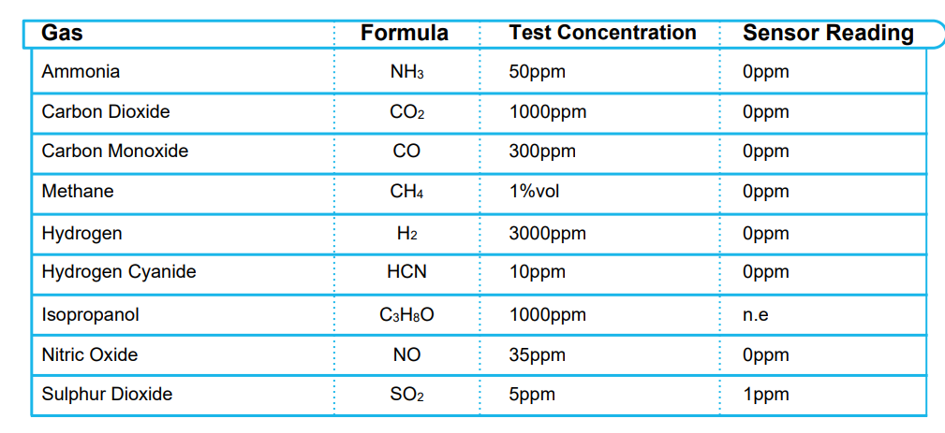

**2.Temperatur- und Feuchtigkeitsspezifikationen:**

* **Betriebstemperatur:** -20°C bis +40°C
* 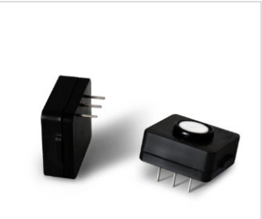**Betriebsfeuchtigkeit:** 15 % bis 95 % relative Luftfeuchtigkeit

# 2.Spannungs- und Stromspezifikationen:

* **Versorgungsspannung (Eingang):** 5 V
* **Eingangsstrom:** Typischerweise < 200 µA

# 3.Wichtige Hinweise:

* Während dem Löten muss unbedingt darauf geachtet werden, dass der Sensor nicht überhitzt wird.
* Der PS1-O3-100 selber darf nicht gelötet werden!
* Es dürfen keine Flussmitteldämpfe auf den Sensor gelangen. Da es die Sensorleistung beeinträchtigen kann.
* Elektrochemische Sensoren können durch Vibrationen und Stöße beschädigt werden.

**4.Preis:**

* Preis: €57,28

<https://www.mouser.at/ProductDetail/Amphenol-SGX-Sensortech/PS1-O3-100?qs=vvQtp7zwQdPspTyK%2FUivOQ%3D%3D>

**Luftfeuchtigkeit Sensor: HPP845E131R1**

**1.Sensor Typ und Spezifikationen:**

* **Typ:** Luftfeuchtigkeits- und Temperatursensor
* **Genauigkeit:** ±2 % RH (relative Luftfeuchtigkeit), ±0,3 °C (Temperatur)
* **Feuchtigkeitsbereich:** 0 % bis 100 % RH
* **Temperaturbereich:** -40°C bis +125°C
* A close-up of a chip

  Description automatically generated**Kalibriert und temperaturkompensiert**

**2. Spannungs- und Stromspezifikationen:**

* **Betriebsspannung:** 3 V (max. 3,6 V)
* **Digital I/O pins (DATA/SCK) to VDD:**   
  -0.3V to VDD+0.3V
* **Eingangsstrom:** ±10 mA an jedem Pin

**3.Schnittstelle:**

* Die Protokollzusendung, bzw. die Schnittstelle basiert auf I2C (siehe Datenblatt, Seite 9 – 13)

**4. Preis:**

* **Preis:** €**5,86**

[HPP845E131R1 Measurement Specialties | Mouser Österreich](https://www.mouser.at/ProductDetail/Measurement-Specialties/HPP845E131R1?qs=oFx6pF86PmDZXmqY2cMXAQ%3D%3D)